**LAPORAN ACTIVITY**

Mata Praktikum : Pemrograman Web

Kelas : 3IA24

Praktikum ke- : 4

Tanggal : 2 Januari 2024

Materi : React JS Lanjutan

NPM : 50421704

Nama : Juan Samuel Christopher

Ketua Asisten : Noviyanto Ramadhanu

Nama Asisten :

Paraf Asisten :

Jumlah Lembar : 8



**LABORATORIUM TEKNIK INFORMATIKA**

**UNIVERSITAS GUNADARMA**

**2024**

**LISTING PROGRAM**

* **app.js**

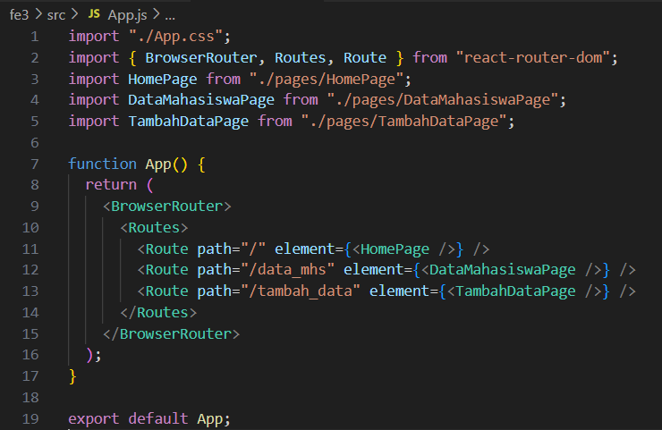

* **Editdata.jsx**

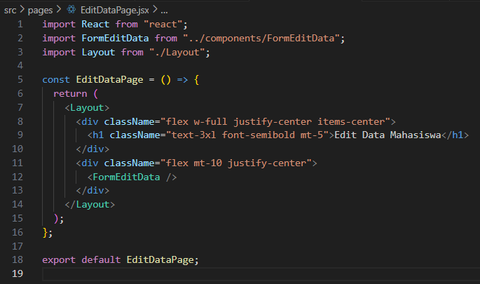

* **Formeditdata.jsx**

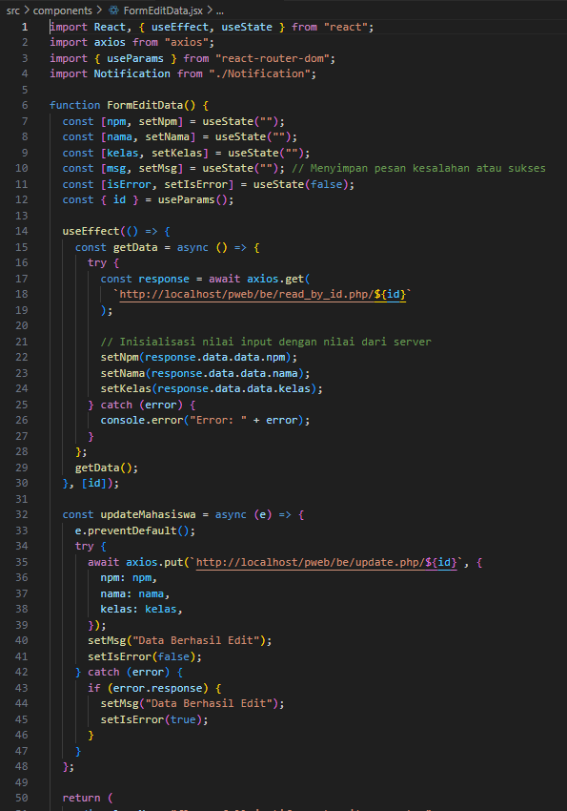

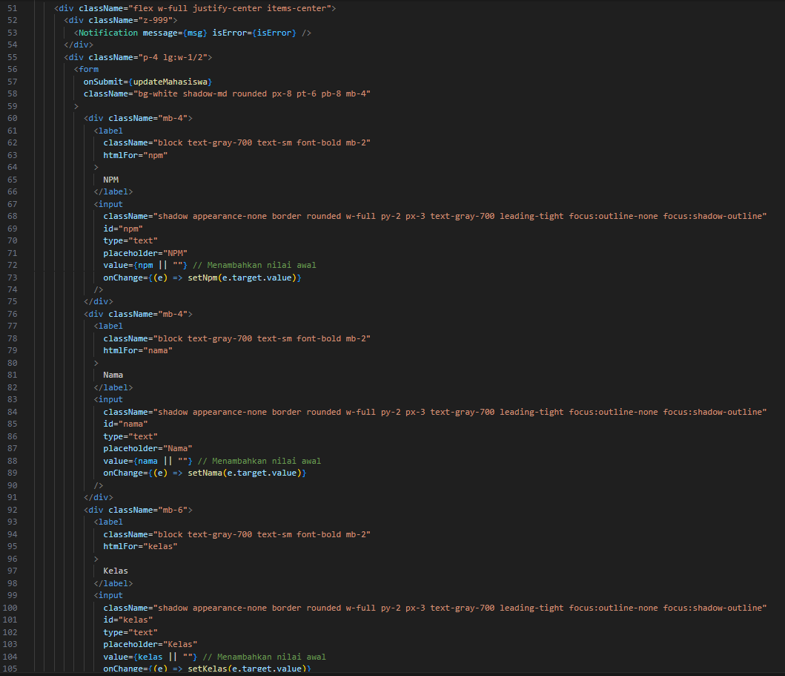

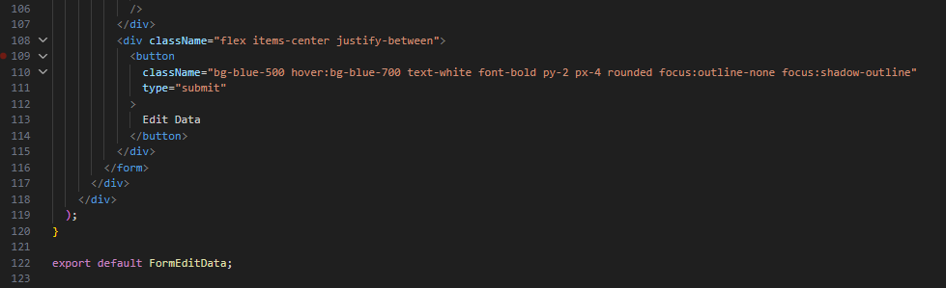

* **DataMahasiswapage.jsx**

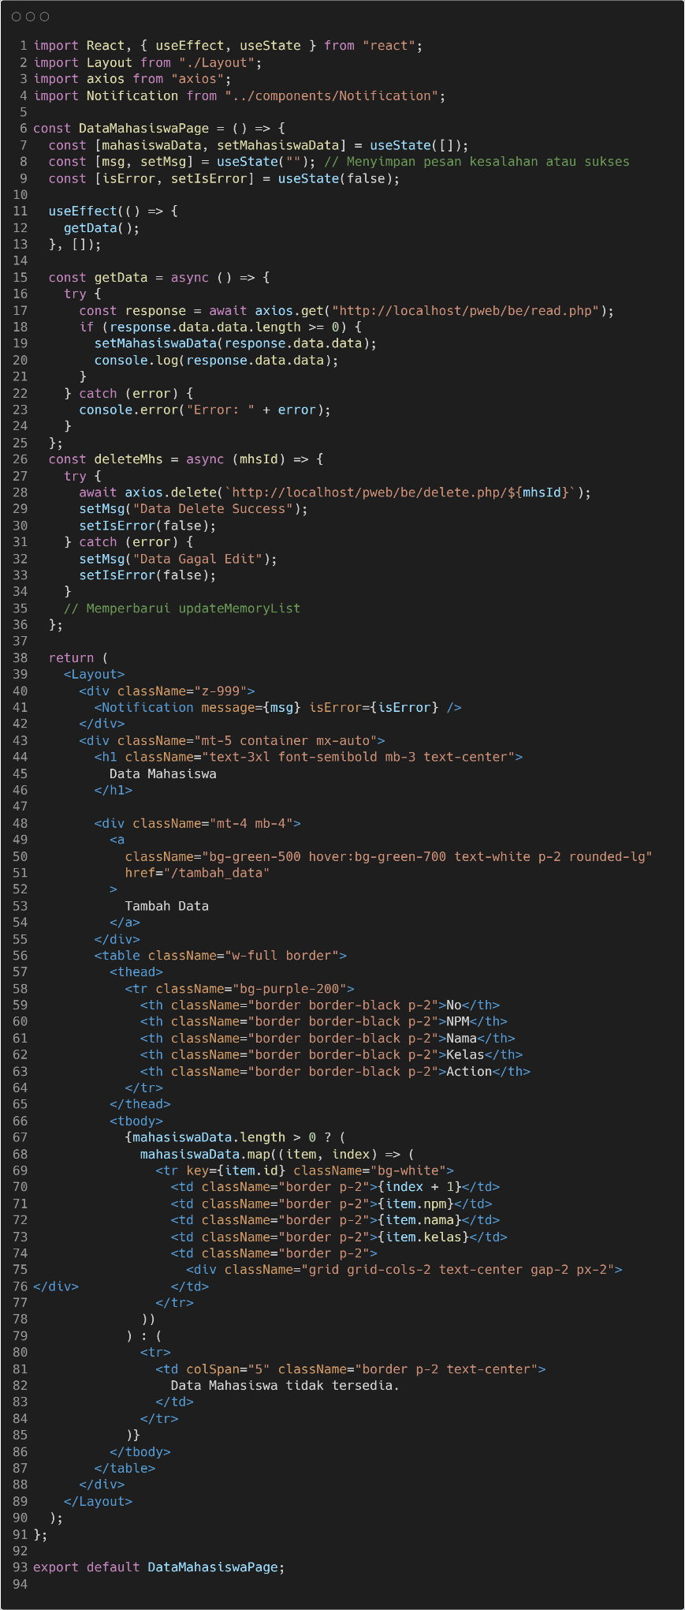

**OUTPUT PROGRAM**

* **Homepage**

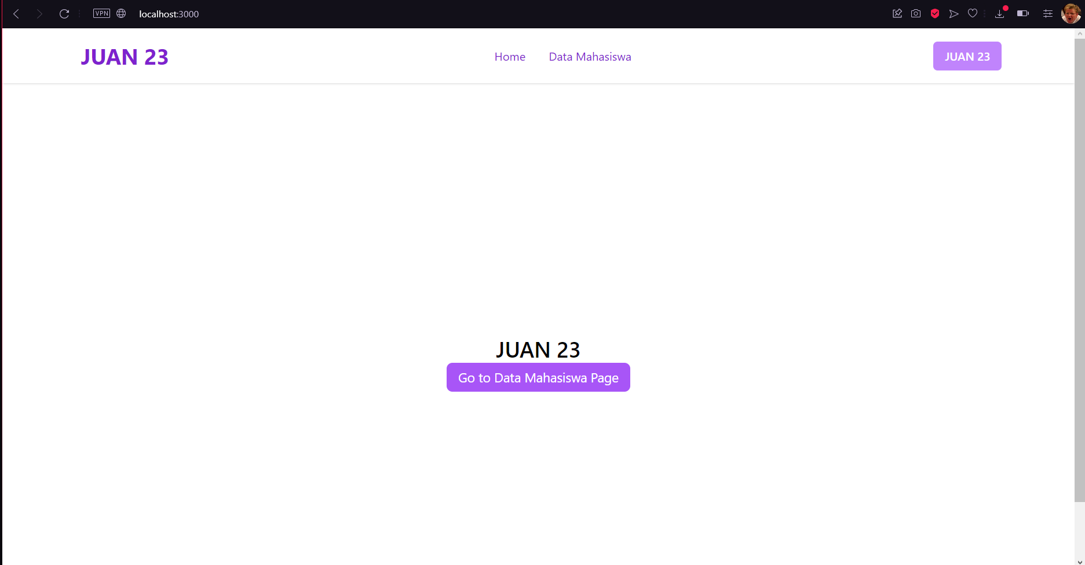

* **Data Mahasiswa Page**

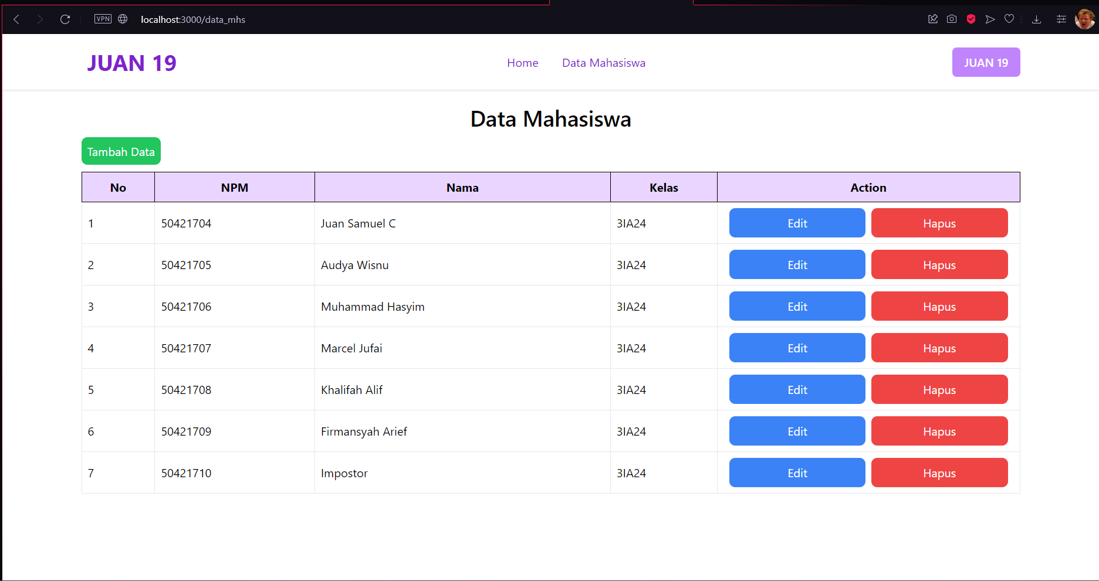

* **Edit Data**

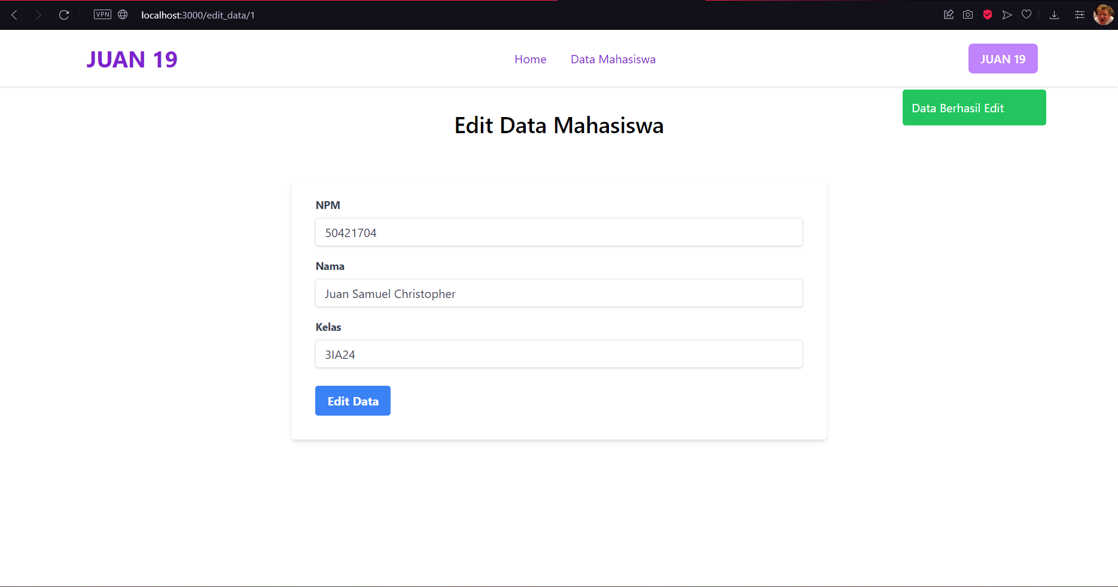

* **Hapus Data**

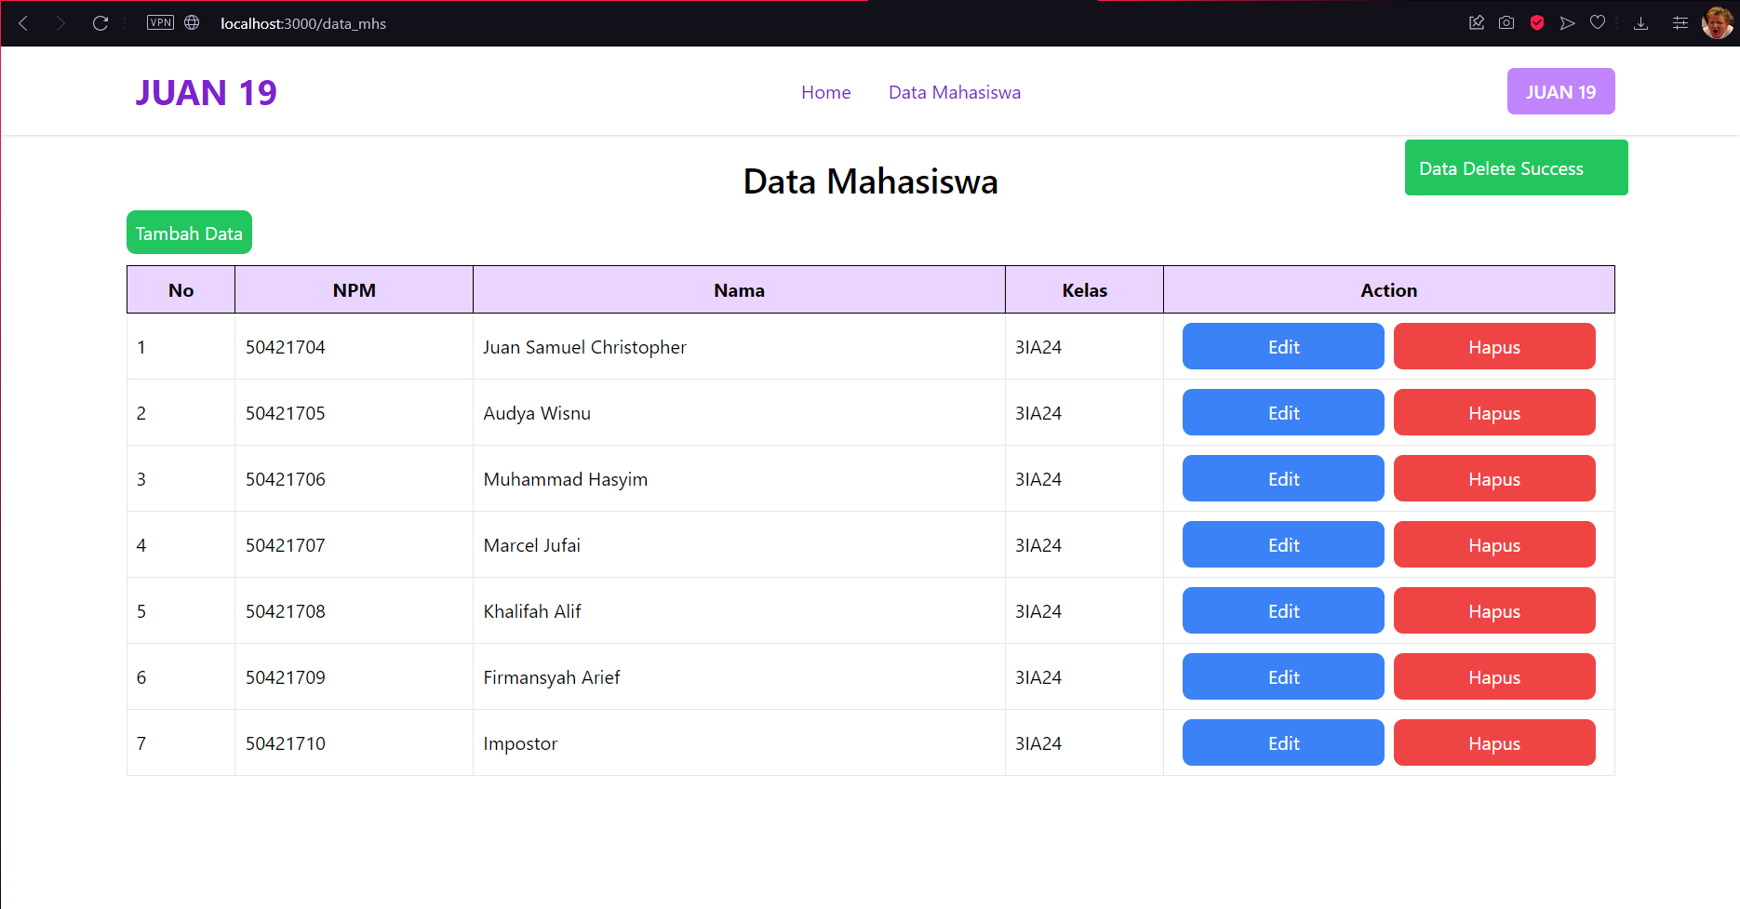

* **Data akhir mahasiswa**

